Table des matières

1) Prérequis :....................................................................................................................................... 1

2) Configuration de la VM Exchange :................................................................................................ 2

3) Préparation de Windows Server pour Exchange :......................................................................... 2

4) Installation d’Exchange :................................................................................................................. 3

5) Configuration des enregistrements DNS sur l’AD :........................................................................ 8

6) Configuration d’Exchange :............................................................................................................. 8

7) Configuration du client :............................................................................................................... 10

8) Création en masse des boites mails par PowerShell ................................................................... 11

**1) Prérequis** :

- Une VM Windows Server avec un AD opérationnel (Minimum 2012 R2)

Configuration Exchange 2019

**2) Configuration de la VM Exchange** :

- Une autre VM avec impérativement Windows Server 2019 et pas une version antérieure (Au

moins 4Go de Ram ou plus pour des tests)

- Renommer le serveur (pas pris en charge dans la configuration après l’installation d’Exchange)

- Intégrer la machine au domaine

- Se connecter avec le login domaine\administrateur (ou être dans les bons groupes) et donc

ne pas se connecter avec le compte administrateur local

**3) Préparation de Windows Server pour Exchange** :

Toutes les actions suivantes sont à exécuter sur la VM Exchange :

- Installer les bibliothèques dans l’ordre :

.NET FRAMEWORK 4.8 : Download the .NET 4.8

Visual C++ Redistributable Package : Visual Studio 2012 et Visual Studio 2013

IUCM : Install Unified Communications Managed API 4.0

- Préparer l’AD pour Exchange :

Installer le pack d’administration des outils à distance AD –> Dans PowerShell :

Install-WindowsFeature RSAT-ADDS

Copier l’iso d’Exchange 2019 et la monter dans le lecteur DVD-> Dans PowerShell :

[Lettre_lecteur_DVD]:\Setup.exe /IAcceptExchangeServerLicenseTerms

/PrepareAD /OrganizationName:"[Nom Organisation]"

[Lettre_lecteur_DVD] = Lettre du lecteur où l’iso est montée

[Nom Organisation] = exemple : « lprs organization »

(Après MAJ de 2021 utiliser : /IAcceptExchangeServerLicenseTerms_DiagnosticDataON)

IMPORTANT : Bien lire tous les messages d’installation pour voir si tout s’est bien passé. Il

peut être demandé de redémarrer le serveur en cas d’erreur avant d’exécuter de nouveau

la commande.

- Optionnel :

Install-WindowsFeature Server-Media-Foundation, NET-Framework-45-Features,

RPC-over-HTTP-proxy, RSAT-Clustering, RSAT-Clustering-CmdInterface, RSATClustering-Mgmt, RSAT-Clustering-PowerShell, WAS-Process-Model, Web-AspNet45, Web-Basic-Auth, Web-Client-Auth, Web-Digest-Auth, Web-Dir-Browsing,

Web-Dyn-Compression, Web-Http-Errors, Web-Http-Logging, Web-Http-Redirect,

Web-Http-Tracing, Web-ISAPI-Ext, Web-ISAPI-Filter, Web-Lgcy-Mgmt-Console,

Web-Metabase, Web-Mgmt-Console, Web-Mgmt-Service, Web-Net-Ext45, Web-RequestMonitor, Web-Server, Web-Stat-Compression, Web-Static-Content, Web-WindowsAuth, Web-WMI, Windows-Identity-Foundation

* Ouvrir l’iso, et exécuter le setup.exe en administrateur

1. Ne pas vérifier les mises à jour immédiatement :

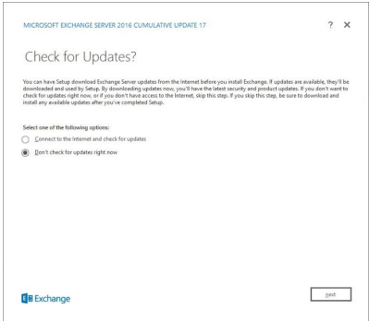

1. **Accepter la licence**

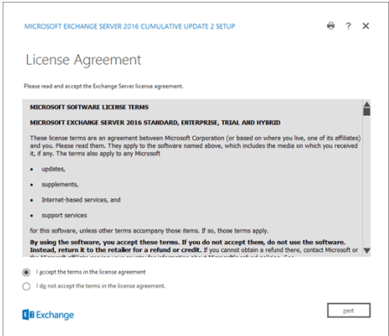

1. Paramètres recommandés : - Utiliser les paramètres recommandés : Exchange envoie automatiquement des rapports d’erreur et des informations sur votre matériel informatique et sur votre utilisation. - Choisir : Ne pas utiliser les paramètres recommandés

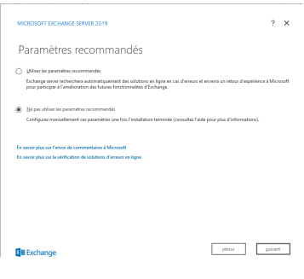

1. Sélection des rôles serveur : - Cocher : « Rôle de boîtes aux lettres » : installe automatiquement les Outils de gestion. - Cocher : « Installer automatiquement les rôles et les fonctionnalités Windows Server requis pour installer Exchange » : Si vous ne sélectionnez pas cette option, vous devez installer les fonctionnalités Windows manuellement.

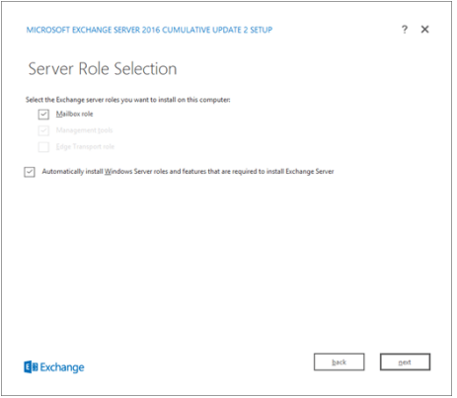

1. Espace et emplacement d’installation : acceptez l’emplacement d’installation par défaut :

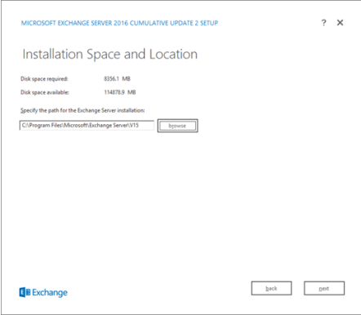

6. Paramètres de protection contre les programmes malveillants : La laisser activée

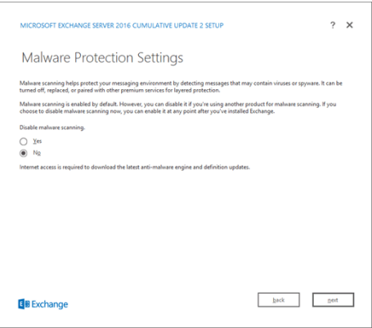

1. Vérifications de la disponibilité : assurez-vous que les vérifications préalables de l'organisation et du rôle serveur ont été accomplies avec succès

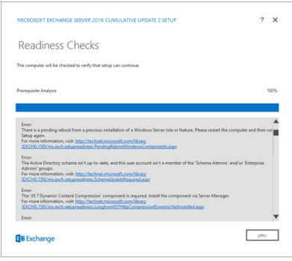

S’il y a des erreurs (Manque de bibliothèques…), une fois celles-ci résolues, cliquez sur Nouvelle tentative pour exécuter à nouveau les vérifications préalables. Vous pouvez corriger certaines erreurs sans quitter le programme d'installation, contrairement à d'autres erreurs qui vous demandent de redémarrer l'ordinateur. Si vous redémarrez l'ordinateur, vous devez recommencer à l'étape 1.

Quand plus aucune erreur n’est détectée, le bouton Nouvelle tentative se transforme en bouton Installer pour vous permettre de continuer :

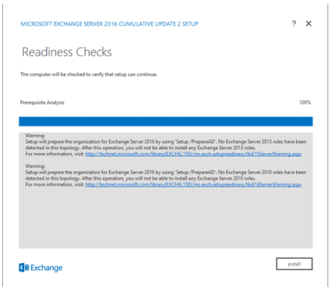

8. Installation en cours : Le processus d’installation est long, pas de panique, c’est normal

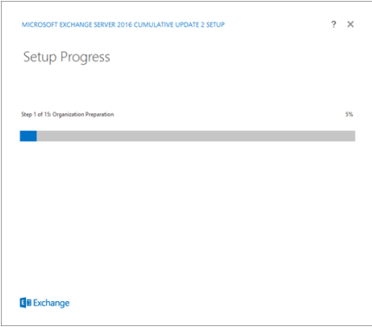

9. Configuration Terminée : cliquez sur Terminer :

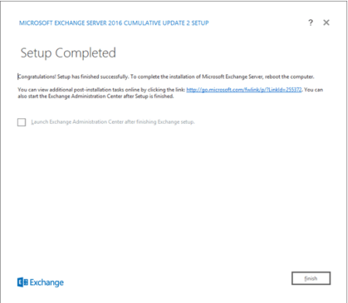

5) Configuration des enregistrements DNS sur l’AD :

- Enregistrer le serveur de messagerie avec un type MX : Laisser le nom d’hôte vide (identique au dossier parent) / pointe vers exchange.domaine.tld / Le Serveur avec la priorité la plus basse est prioritaire si plusieurs MX dans le domaine.

⎝ Permet d’envoyer les messages, gérer plusieurs serveurs et évite d’être bloqué par un anti spam car reconnu comme serveur de messagerie.

- Créer un alias du serveur (optionnel mais recommandé) : Exemple : Nom d’hôte « mail » / pointe vers exchange.domaine.tld

**6) Configuration d’Exchange** :

Ouvrir Exchange Administrative Center (EAC) et se loguer avec « domaine\administrateur »

- Cliquer sur « Serveurs » puis double-clic sur le serveur Exchange :

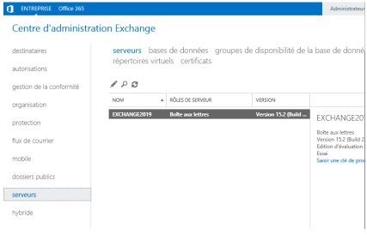

- Cliquer sur « Outlook Anywhere » et mettre le CNAME de l’Exchange dans interne et externe

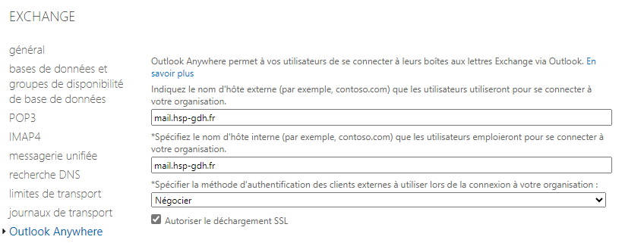

- Dans « Serveurs » -> « répertoires virtuels » et double cliquer sur chaque service (ecp, ews…)

Remplacer le nom d’hôte Exchange par le CNAME dans chaque service pour les URL interne, les URL externes sont pour les clients Internet, vous pouvez mettre la même URL

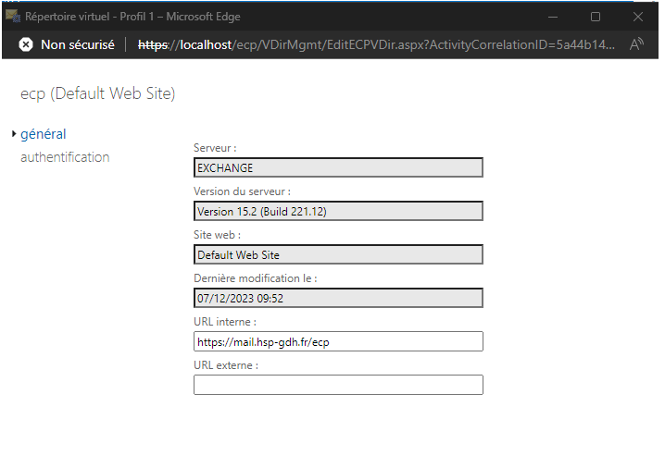

IMPORTANT : Pour appliquer les changements immédiatement pour l’autodiscover -> Ouvrir le gestionnaire IIS ->Application Pools-> recycler « MSExchangeAutodiscoverAppPool

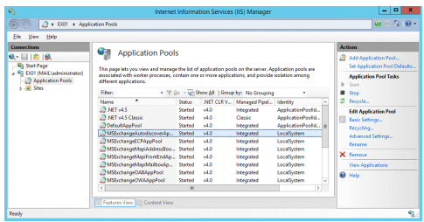

- Ajouter les comptes de messagerie :

Aller dans « Destinataires » -> clic sur « + » -> Boite aux lettres utilisateur -> utilisateurs existants -> parcourir et choisir les users de l’AD (Ou créer directement les utilisateurs) :

ATTENTION : Supprimer les comptes ici les supprimes de l’AD, les créer aussi.

Ouvrir « Exchange Management Shell (EMS) ». Configurer l’Autodiscover avec la commande PS :

Set-ClientAccessService -Identity [Nom_d’hôte_Serveur_Exchange] - AutoDiscoverServiceInternalUri https://[FQDN_de_Exchange]/Autodiscover/Autodiscover.xml

IMPORTANT : Nom d’hôte = nom du serveur exchange / FQDN exchange -> Ne pas utiliser l’alias

**7) Configuration du client :**

Hors domaine :

- Renseigner le DNS

- Utiliser https://mail.domaine.tld pour se connecter à la messagerie (OWA)

En domaine :

- Installer Outlook 2016 + MAJ Windows / ou Outlook 2019 ou ultérieur

- IMPORTANT en TEST (parfois) : Si pas de routeur par défaut, mettre l’IP de l’AD en passerelle

- Ouvrir Outlook puis le compte se renseigne automatiquement par Autodiscover Configuration Exchange 2019

**8) Création en masse des boites mails par PowerShell**

- Exécuter le code directement dans EMS

- Ou exécuter directement le script PowerShell en ajoutant les fonctionnalités EMS :